一年级《在线课堂》学习单
班级： 姓名：
单元 | 数学 1年级上册第1单元
课题 | 1.数一数
温  故  知  新 | 1、数一数。  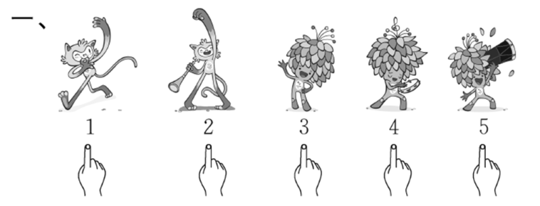
自  主  攀  登 | - 数一数，连一连。  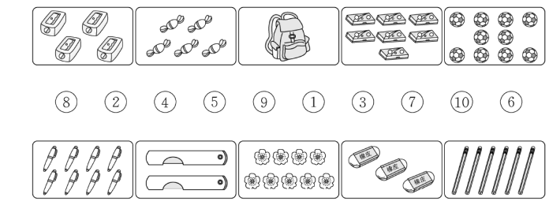
稳  中  有  升 | 3、数一数，圈出正确的答案。  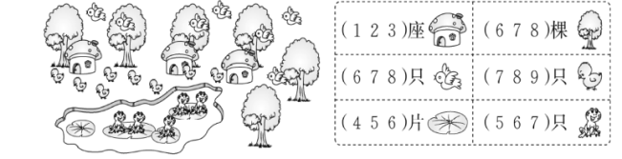
说句心里话

